Temat: Działania na wektorach – rozwiązywanie zadań.
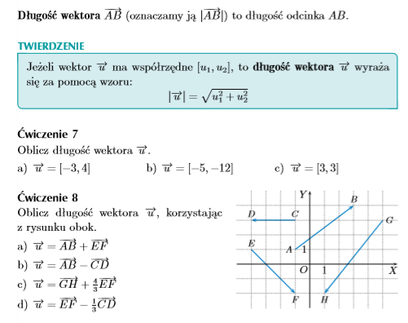
Wykonaj ćwiczenie 7 na podstawie powyższego twierdzenia.
Ćwiczenie 8 wykonaj na podstawie wykonanego przeze mnie przykładu z podpunktu d)
$$odczytujemy współrzedne z wykresu: E\left(-4;1\right) F\left(-1;-2\right) \\ obliczamy współrzedne wektora \overset{→}{EF} =\left[-1-\left(-4\right);-2-1\right]=\left[-1+4;-3\right]=\left[3;-3\right] \\ odczytujemy współrzedne z wykresu: C\left(-1;3\right) D\left(-4;3\right) \\ obliczamy współrzędne wektora \overset{→}{CD} =\left[-4-\left(-1\right);3-3\right]=\left[-4+1;0\right]=\left[-3;0\right] \\ \overset{→}{u} = \overset{→}{EF}- \frac{1}{3}\overset{→}{CD}=\left[3;-3\right]-\frac{1}{3}\left[-3;0\right]=\left[3;-3\right]-\left[\frac{1}{3}∙\left(-3\right);\frac{1}{3}∙0\right]=\left[3;-3\right]-\left[-1;0\right]=\left[3-\left(-1\right);-3-0\right]=\left[3+1;-3-0\right]=\left[4;-3\right] \\ obliczamy długość wektora \overset{→}{u} korzystając z powyższego twierdzenia: \\ \overset{→}{u} = \sqrt{4^{2}+{(-3)}^{2}}=\sqrt{16+9}=\sqrt{25}=5$$

